Tarea 3.1 ACCESIBILIDAD WEB

**Alejandro Meno Fernández**

[Enlace a la página web](http://practicasdiw.atwebpages.com/Alejandro/practica01.html)

La tarea consiste en evaluar el estado actual en materia de accesibilidad de una página web, se debe elaborar un índice de problemas existentes, identificados y con su posible solución.

Se busca conseguir una página web con el mayor número posible de problemas corregidos.

Estado inicial de la web:

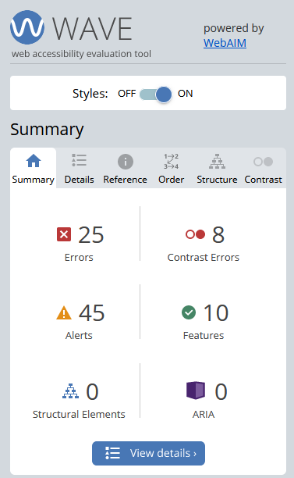

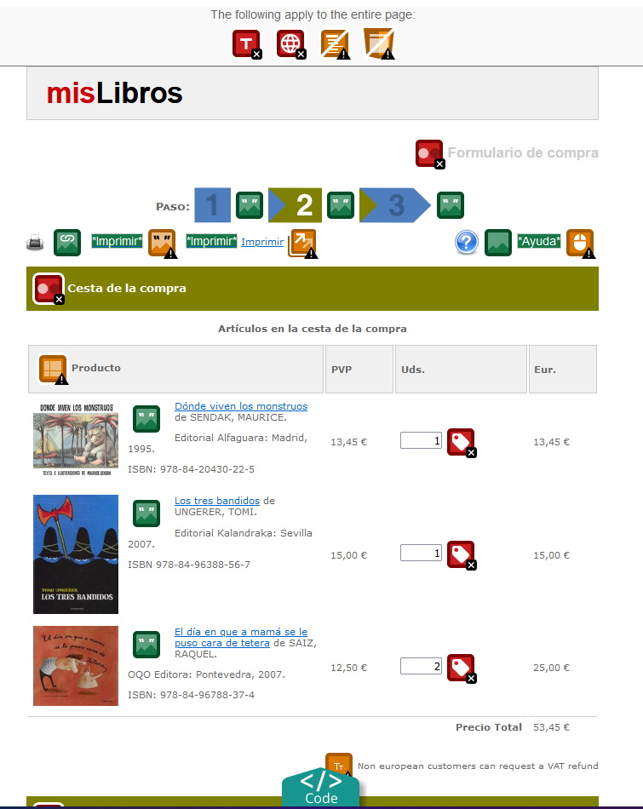

Se localizaron 25 errores, 45 alertas y 8 alertas de contraste.

Índice de problemas detectados:

|  |  |  |  |
| --- | --- | --- | --- |
| Problema | Directriz | Principio Clave | Solución |
| Missing form label | 3.3 asistencia a la entrada de datos | Comprensible | Incluir label útiles |
| Missing Title | 2.4 navegación | Operable | Incluir un título |
| Missing Language | 4.X Robustez | Robustez | Definir lenguaje |
| Texto alt redundante | 1.1 texto alternativo | Perceptible | Texto más útil |
| Justificación de texto | 3.1 hacer texto legible | Comprensible | Reducción o eliminación |
| Enumeraciones no listadas | 2.4 navegación | Operable | Definir estructura de lista |
| Contraste escaso | 1.4 Distinguible | Perceptible | Aumento de contraste |

Enumeración de errores:

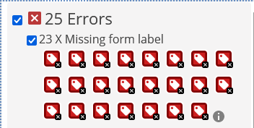

Campos de texto en formularios sin un label informativo.

Corrección:





Ausencia de título.

Corrección:



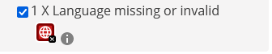

El portal web no dispone de un lenguaje definido.

Corrección:



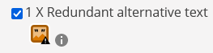

Texto alternativo redundante.

Corrección:





Texto con demasiado indentado, puede tener un impacto negativo en la web.

Correción:

Reducir o eliminar el indentado.



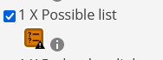

Listas de elementos sin atributos de lista aplicados.

Correción:

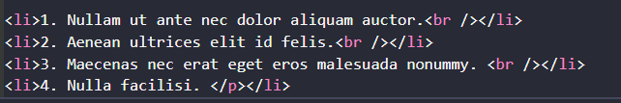

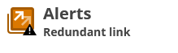

Elementos redundantes.

Corrección:

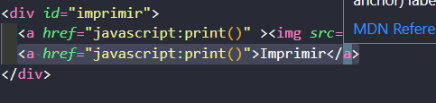

Eliminar elementos redundantes.

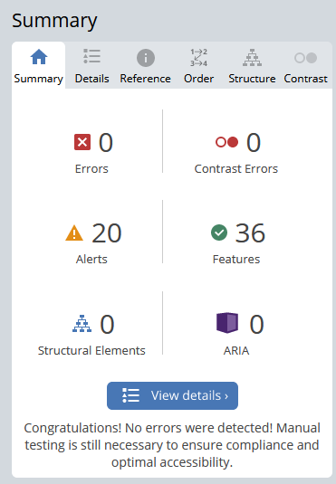

Resultado final: